说网上新见的两件战国魏“首垣”铜器

(首发)
小草

近期网上出现两件铜器，一件是戈，一件是鼎。两件铜器铭文中都有“首垣”这一地名，因此显得非常重要。在此揭示之并希望引起关注。
戈的形制为：援平直稍微上扬，刃胡之间作圆弧形，三穿，下欄处有向后的一段孑刃，内后部收束，有刃，内中间有一窄长楔形穿：
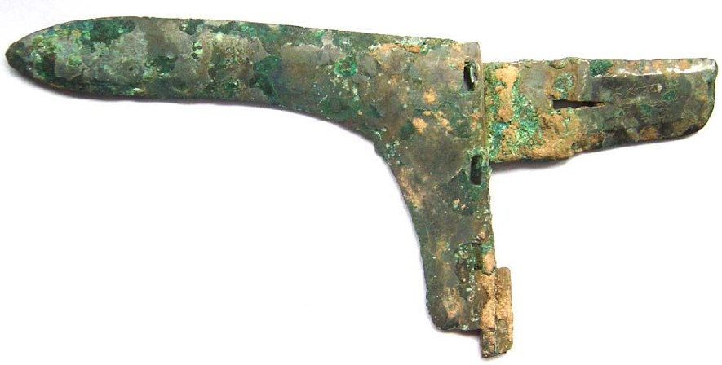
内上有刻款铭文三行十二字（包括一个合文）：
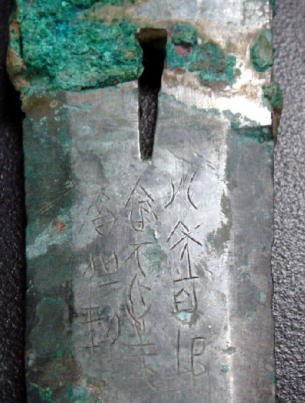
八年首垣命（令）不忘（？），工师□，冶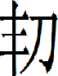。

鼎的形制为：圜腹，蹄足，立耳，耳向外弯曲，腹上有一条突起的弦纹，盖上有三个环形立纽：
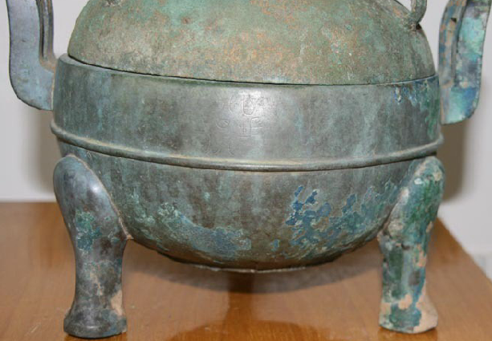

在鼎腹上沿处有刻款铭文二行五个字：

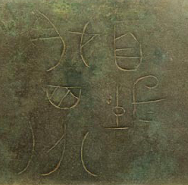
首垣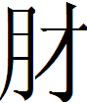（载）四分

“首垣”西周时属卫国，春秋时为卫国的匡邑，战国时被魏国并吞并，置首垣邑。邑治在今河南省长垣县县城东北5公里旧名陈墙里村处。秦更名为长垣县。
“首垣”见于《战国策·秦策》、《战国策·韩策》、《古本竹书纪年·魏纪》、《史记·赵世家》等典籍。

本文收稿日期为2009年5月12日
本文发布日期为2009年5月12日

